# [Sublime Text 3 格式化HTML CSS JS 代码](http://www.cnblogs.com/jiguixin/p/3262125.html)

一，首先通过ctrl+shift+p

[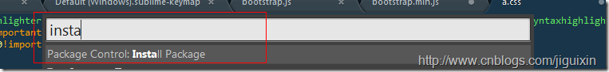](http://images.cnitblog.com/blog/61642/201308/16145135-8a85d11eb1044804988630c37a16b051.png)

要等一会就会出现插件安装界面

二，在插件安装输入框，输入：HTML-CSS-JS Prettify  并安装该插件

三，如果没有装nodejs， 下载nodejs进行安装。

<http://nodejs.org/download/>

四，设置nodejs路径。

在窗口点右键

[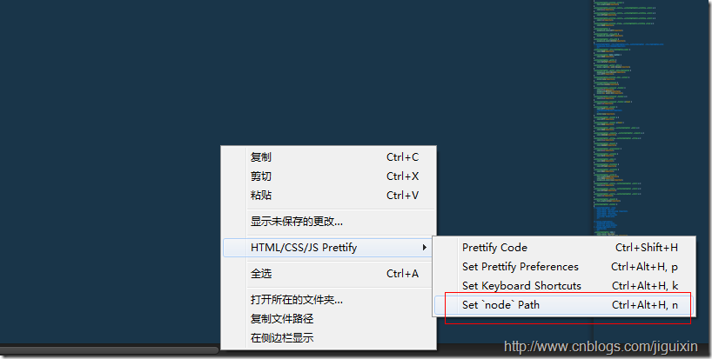](http://images.cnitblog.com/blog/61642/201308/16145136-e9a1866735634184894608dcf9ab6d03.png)

出现

[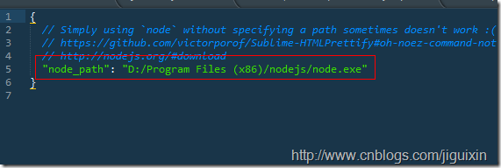](http://images.cnitblog.com/blog/61642/201308/16145136-db76672c7d76452eb40614f051e53148.png)